AA_46

Tejera Santana
Adoney
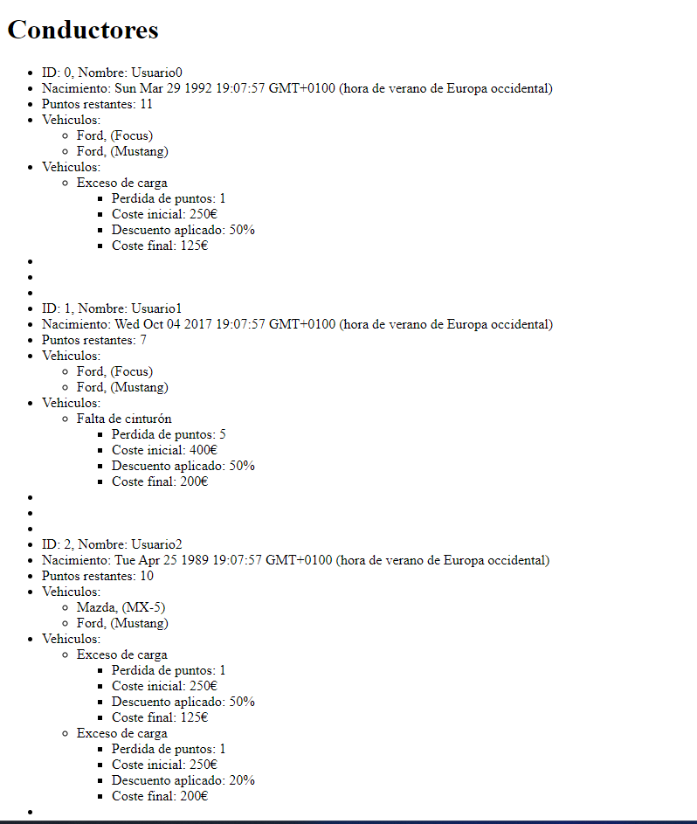
Resultado de la página

